青少年软件编程（Python）等级考试试卷（一级）
一、单选题(共25题，共50分)
1. | 如图所示程序，下列操作哪个能实现：程序不报错，仅中间红色虚线框中部分不运行？（ ）  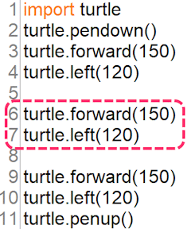
A. |  | import turtle  turtle.pendown()  turtle.forward(150)  turtle.left(120)  '''  turtle.forward(150)  turtle.left(120)  """  turtle.forward(150)  turtle.left(120)  turtle.penup()

B. |  | import turtle  turtle.pendown()  turtle.forward(150)  turtle.left(120)  '''  turtle.forward(150)  turtle.left(120)  '''  turtle.forward(150)  turtle.left(120)  turtle.penup()

C. |  | import turtle  turtle.pendown()  turtle.forward(150)  turtle.left(120)  ###  turtle.forward(150)  turtle.left(120)  ###  turtle.forward(150)  turtle.left(120)  turtle.penup()

D. |  | import turtle  turtle.pendown()  turtle.forward(150)  turtle.left(120)  ,,,  turtle.forward(150)  turtle.left(120)  ###  turtle.forward(150)  turtle.left(120)  turtle.penup()

 | 试题编号：20250330-zmm-002
 | 试题类型：单选题
 | 标准答案：B
 | 试题难度：一般
 | 试题解析：多行注释需要’’’或”””成对出现，#为单行注释，逗号不是注释用符号。
 | 考生答案：C
 | 考生得分：0
 | 是否评分：已评分
 | 评价描述：

2. | 下列选项中写法正确，运行后不报错的是？（ ）
A. |  | a='去年今日此门中'

B. |  | a='人面桃花相映红"

C. |  | a="人面不知何处去'

D. |  | a=,桃花依旧笑春风,

 | 试题编号：20250330-zmm-006
 | 试题类型：单选题
 | 标准答案：A
 | 试题难度：容易
 | 试题解析：字符串可以使用单引号或双引号，但必须成对出现，选项中仅有a=‘去年今日此门中’为成对的单引号，其他的不成对，或使用的是逗号。
 | 考生答案：A
 | 考生得分：2
 | 是否评分：已评分
 | 评价描述：

3. | 小会想用下面的程序画一条线段，但不成功，下列选项中哪个修改方案能帮他实现设想？（ ）  程序：  import turtle  turtle.penup()  turtle.forward(300)
A. |  | 将import turtle修改为#import turtle

B. |  | 将turtle.penup()修改为turtle.pendown()

C. |  | 将turtle.forward(300)修改为turtle.backward(300)

D. |  | 在程序最后再添加turtle.pendown()

 | 试题编号：20250330-zmm-017
 | 试题类型：单选题
 | 标准答案：B
 | 试题难度：一般
 | 试题解析：程序没有成功画出直线的原因在于使用了turtle.penup()即提笔，将其修改为turtle.pendown()即落笔，即可。
 | 考生答案：B
 | 考生得分：2
 | 是否评分：已评分
 | 评价描述：

4. | 小会的学校有一个游泳池，如图1所示，现在需要沿着游泳池的边缘画一条警戒线，需要计算出游泳池的周长，小会编写了一个程序，如下所示，下面四个选项中哪个填入图中红色问号处无法计算出游泳池的周长？（ ）  程序：  a=50  b=25  zhouchang=?  print('周长=',zhouchang)  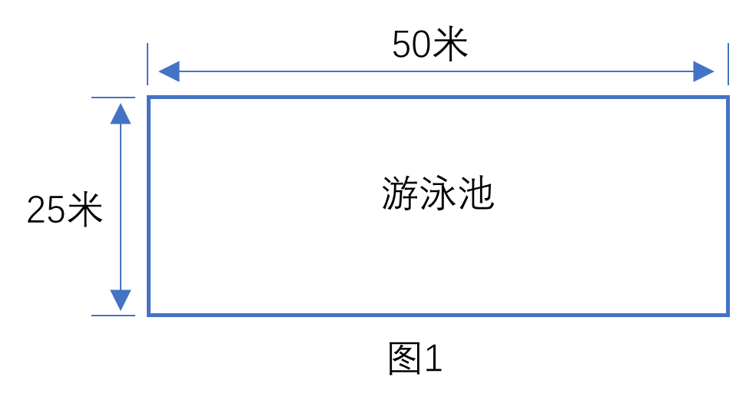
A. |  | a+b+a+b

B. |  | (a+b)*2

C. |  | a*2+b*2

D. |  | a*b

 | 试题编号：20250330-zmm-029
 | 试题类型：单选题
 | 标准答案：D
 | 试题难度：一般
 | 试题解析：计算泳池周长需要对4条边长度求和，程序中a对应泳池的长，b对应泳池的宽。四个选项中仅a*b计算的示泳池面积，其他的均为泳池周长。
 | 考生答案：D
 | 考生得分：2
 | 是否评分：已评分
 | 评价描述：

5. | 在交互模式下，输入下面哪一个选项中的内容，并按回车键，会显示True？（ ）
A. |  | not 1

B. |  | not True

C. |  | not 0

D. |  | not fasle

 | 试题编号：20250330-zmm-031
 | 试题类型：单选题
 | 标准答案：C
 | 试题难度：较难
 | 试题解析：not是逻辑运算符，其对后面的内容做“非”运算，即求反。1和True做非运算后都得到False，0和False做非运算后都得到True。其中“not 0”符合要求，而“not fasle”中False拼写错误（False首字母还要大写），会报错。
 | 考生答案：D
 | 考生得分：0
 | 是否评分：已评分
 | 评价描述：

6. | 执行语句 print(2 + 4 * 4) 的输出结果是？（ ）
A. |  | 18

B. |  | 14

C. |  | 20

D. |  | 10

 | 试题编号：20250424-cxq-10
 | 试题类型：单选题
 | 标准答案：A
 | 试题难度：一般
 | 试题解析：根据运算优先级，先乘除后加减，所以 4 * 4 = 16，然后 2 + 16 = 18。
 | 考生答案：A
 | 考生得分：2
 | 是否评分：已评分
 | 评价描述：

7. | 执行turtle.right(90)命令后，画笔将如何转动？（ ）
A. |  | 向左转动90度

B. |  | 向右转动90度

C. |  | 向前移动90单位

D. |  | 向后移动90单位

 | 试题编号：20250424-cxq-19
 | 试题类型：单选题
 | 标准答案：B
 | 试题难度：一般
 | 试题解析：turtle.right(90)命令使画笔向右转动90度。
 | 考生答案：B
 | 考生得分：2
 | 是否评分：已评分
 | 评价描述：

8. | 已知x=3，y=7，则表达式 (x < y and not x == 3) or (y > 5 and x != 2) 的值为？（ ）
A. |  | True

B. |  | False

C. |  | 3

D. |  | 7

 | 试题编号：20250424-cxq-34
 | 试题类型：单选题
 | 标准答案：A
 | 试题难度：较难
 | 试题解析：x < y 为 True，x == 3 也为 True，所以 not x == 3 为 False，因此 (x < y and not x == 3) 为 False；y > 5 为 True，x != 2 也为 True，所以 (y > 5 and x != 2) 为 True。整个表达式为 False or True，最终结果为 True。
 | 考生答案：B
 | 考生得分：0
 | 是否评分：已评分
 | 评价描述：

9. | 在IDLE集成开发环境中编辑源代码文件,下列选项描述错误的是？（ ）
A. |  | 在交互模式中直接输入代码并立即执行，无需保存

B. |  | 在脚本模式中输入代码，保存后统一运行

C. |  | 交互模式更加适合测试单行代码或者简单表达式

D. |  | 打开IDLE，默认进入的是脚本模式，必须保存运行

 | 试题编号：20250424-yfj-001
 | 试题类型：单选题
 | 标准答案：D
 | 试题难度：一般
 | 试题解析：打开IDLE，默认进入的是交互模式
 | 考生答案：A
 | 考生得分：0
 | 是否评分：已评分
 | 评价描述：

10. | 以下关于变量赋值，最终变量a为整型变量，且赋值为10的是？（ ）
A. |  | a=3.5+6.5

B. |  | a="10"

C. |  | a=2+8

D. |  | a==10

 | 试题编号：20250424-yfj-004
 | 试题类型：单选题
 | 标准答案：C
 | 试题难度：一般
 | 试题解析：对于a = 2 + 8，2和8都是整数，它们相加的结果2 + 8 = 10也是整数，所以变量a是整型变量，其值为10，符合题目要求。
 | 考生答案：B
 | 考生得分：0
 | 是否评分：已评分
 | 评价描述：

11. | 已知a=1;b=2;以下结果输出为True的是？（ ）
A. |  | a==1 and b==1

B. |  | a==b==1

C. |  | a==1 or b==1

D. |  | a>=b

 | 试题编号：20250424-yfj-011
 | 试题类型：单选题
 | 标准答案：C
 | 试题难度：一般
 | 试题解析：已知 a = 1，b = 2，在表达式 a == 1 or b == 1 中，a == 1 结果为 True，b == 1 结果为 False。根据逻辑或（or）的运算规则，只要有一个操作数为 True，结果就为 True，所以 a == 1 or b == 1 的结果为 True
 | 考生答案：D
 | 考生得分：0
 | 是否评分：已评分
 | 评价描述：

12. | 下列关于a>=b的说法正确的是？（ ）
A. |  | 只有a的值大于b的值，a>=b成立

B. |  | a的值可以等于b的值，a>=b成立

C. |  | a和b的值必须为整型，才可以比较大小

D. |  | a>=b 也可以写成 a>b and a==b

 | 试题编号：20250424-yfj-016
 | 试题类型：单选题
 | 标准答案：B
 | 试题难度：一般
 | 试题解析：根据 >= 运算符的定义，a 的值可以等于 b 的值，此时 a >= b 成立，
 | 考生答案：B
 | 考生得分：2
 | 是否评分：已评分
 | 评价描述：

13. | 执行以下指令，观察海龟的运行路径描述正确的是？（ ）  import turtle  turtle.goto(0,100)  turtle.home()
A. |  | 海龟方向不变，向右移动100像素，然后返回原点

B. |  | 海龟方向朝右，向上移动100像素，然后返回原点

C. |  | 海龟方向朝上，向上移动100像素，然后返回原点

D. |  | 海龟没有移动，方向也没有变化

 | 试题编号：20250424-yfj-024
 | 试题类型：单选题
 | 标准答案：B
 | 试题难度：一般
 | 试题解析：海龟方向朝右，向上移动100像素，然后返回原点。这个是正确的。因为移动方向是向上的，但海龟的头部方向仍然是向右。
 | 考生答案：C
 | 考生得分：0
 | 是否评分：已评分
 | 评价描述：

14. | 在模拟机器人电量消耗的程序设计中，已知满电电量值a = 15，执行a = a - 5后，a的值是？（ ）
A. |  | 15

B. |  | 10

C. |  | 5

D. |  | 20

 | 试题编号：20250426-yxy-010
 | 试题类型：单选题
 | 标准答案：B
 | 试题难度：一般
试题解析：
在a = a - 5中，先计算右边的a - 5，a的值为 15，a - 5 = 15 - 5 = 10，将计算结果 10 赋值给a，a的值为 10。
 | 考生答案：B
 | 考生得分：2
 | 是否评分：已评分
 | 评价描述：

15. | 生成式人工智能应用对学习和生活有着积极的影响，某同学为了宣传人工智能，计划使用 turtle 绘图来创作海报，下列代码可以将画笔设置为绿色的是？（ ）
A. |  | turtle.pencolor("green")

B. |  | turtle.fillcolor("green")

C. |  | turtle.color("red", "green")

D. |  | turtle.bgcolor("green")

 | 试题编号：20250426-yxy-020
 | 试题类型：单选题
 | 标准答案：A
 | 试题难度：较难
 | 试题解析：turtle.pencolor("green")用于设置画笔的颜色为绿色。turtle.fillcolor("green")是设置填充颜色为绿色；turtle.color("red", "green")中第一个参数 “red” 是画笔颜色，第二个参数 “green” 是填充颜色；turtle.bgcolor("green")是设置背景颜色为绿色 。
 | 考生答案：A
 | 考生得分：2
 | 是否评分：已评分
 | 评价描述：

16. | 2025年5月24日-31日是第二十五个全国科技活动周，某学校正在组织科技周活动，老师需要将35名学生分为每组6人的编程小组，用Python计算可分多少组？剩余几人？（ ）
A. |  | 35 // 6 = 5组，剩余35 % 6 = 5人

B. |  | 35 / 6 = 5组，剩余5人

C. |  | 35 % 6 = 5组，剩余35 // 6 = 5人

D. |  | 35 // 6 = 6组，剩余0人

 | 试题编号：20250426-yxy-032
 | 试题类型：单选题
 | 标准答案：A
 | 试题难度：一般
试题解析：
//计算整除结果，%计算余数，故答案选择A选项。
 | 考生答案：A
 | 考生得分：2
 | 是否评分：已评分
 | 评价描述：

17. | 以下哪一项不属于常见的Python软件开发环境？（ ）
A. |  | PyCharm

B. |  | Jupyter Notebook

C. |  | IDEL

D. |  | WPS Office

 | 试题编号：20250427-jy-001
 | 试题类型：单选题
 | 标准答案：D
 | 试题难度：容易
 | 试题解析：常见的Python软件开发环境为PyCharm、Jupyter Notebook、Visual Studio Code、IDEL等，因此ABC三个选项都属于，D选项中WPS Office是文字、表格编辑工具，不属于常见的开发环境，故D选项当选。
 | 考生答案：D
 | 考生得分：2
 | 是否评分：已评分
 | 评价描述：

18. | 粗心的小明将变量的命名规则忘了，在刚刚写好的程序中出现了以下4个变量，请你帮帮小明，找出以下哪一项不能作为变量名？（ ）
A. |  | name1

B. |  | naMe_2

C. |  | 3number

D. |  | num4_Ber

 | 试题编号：20250427-jy-004
 | 试题类型：单选题
 | 标准答案：C
 | 试题难度：较难
 | 试题解析：在Python中，不能以数字开头作为变量名，故C选项中数字开头的变量名错误。其余选项均符合变量的命名规则。正确答案为C。
 | 考生答案：C
 | 考生得分：2
 | 是否评分：已评分
 | 评价描述：

19. | 小明为了画出魔丸哪吒，写了1000行代码，在运行过程中发现画笔移动缓慢，很长时间也画不出来，为了最快地画出哪吒，请问需要在导入turtle库后执行以下哪项命令？（ ）
A. |  | turtle.speed(1)

B. |  | turtle.speed(10)

C. |  | turtle.speed(0)

D. |  | turtle.speed(fast)

 | 试题编号：20250427-jy-010
 | 试题类型：单选题
 | 标准答案：C
 | 试题难度：一般
 | 试题解析：想要让turtle画笔的绘制速度最快，则需要将速度设置为0为最快，故本题正确答案为C。
 | 考生答案：C
 | 考生得分：2
 | 是否评分：已评分
 | 评价描述：

20. | 在Python中运行print(25/5)，输出的结果为？（ ）
A. |  | 5

B. |  | 20

C. |  | 5.0

D. |  | 20.0

 | 试题编号：20250427-jy-019
 | 试题类型：单选题
 | 标准答案：C
 | 试题难度：一般
 | 试题解析：/为除法运算，用25除以5等于5，但需要注意，在Python中，除法运算的结果为浮点数类型，即需要保留小数，故为5.0。正确答案为C。
 | 考生答案：A
 | 考生得分：0
 | 是否评分：已评分
 | 评价描述：

21. | 运行print(7>=5 and 'card'=='car')，输出结果为？（ ）
A. |  | True

B. |  | False

C. |  | 0

D. |  | 报错

 | 试题编号：20250427-jy-020
 | 试题类型：单选题
 | 标准答案：B
 | 试题难度：一般
 | 试题解析：该式子中，根据优先级，需要先分别计算7>=5和'card'=='car'的真假情况，再做and运算，其中7>=5为True，'card'=='car'两者不同，为False，则最终式子化简为True and False，其结果为False。正确答案为B。
 | 考生答案：B
 | 考生得分：2
 | 是否评分：已评分
 | 评价描述：

22. | 学校组织春季研学活动，计划从学校（坐标系原点 (0,0)）出发，依次前往钟楼、大雁塔和大唐芙蓉园游览，最后回到学校。小晴想要在Python中画出游玩轨迹，到大唐芙蓉园后，下列哪个函数可以让轨迹回到学校？（ ）  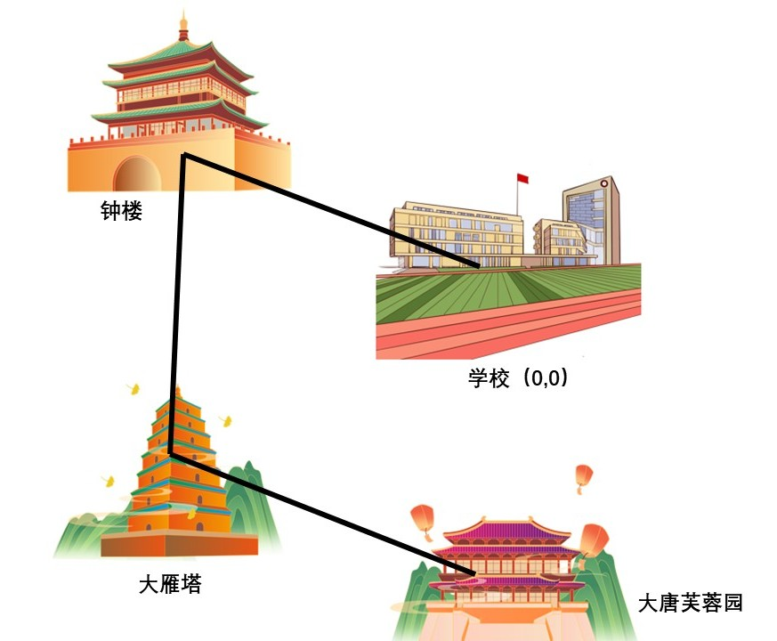
A. |  | turtle.circle(0,0)

B. |  | turtle.home()

C. |  | turtle.dot()

D. |  | turtle.forward(100)

 | 试题编号：20250428-zll-010
 | 试题类型：单选题
 | 标准答案：B
 | 试题难度：容易
 | 试题解析：本题考查的知识点是turtle库的坐标控制函数。A选项，turtle.circle(0,0)参数无效。B选项，turtle.home()返回原点(0,0)并重置方向。C选项，turtle.dot()绘制圆点但不移动。D选项，turtle.forward(100)向前移动。因此正确答案为B。
 | 考生答案：B
 | 考生得分：2
 | 是否评分：已评分
 | 评价描述：

23. | 下列关于turtle.hideturtle()和turtle.clear()说法错误的是？（ ）
A. |  | turtle.hideturtle()可以让箭头图标消失，让画笔隐藏起来

B. |  | turtle.clear()可以擦除所有绘图痕迹，恢复空白画布

C. |  | 两者都不需要参数

D. |  | 两者都可以让绘图内容完全消失

 | 试题编号：20250428-zll-013
 | 试题类型：单选题
 | 标准答案：D
 | 试题难度：较难
 | 试题解析：本题考查的知识点是turtle绘图控制函数。A选项，hideturtle()隐藏箭头图标正确。B选项，clear()擦除绘图痕迹正确。C选项，两者均无需参数正确。D选项，clear()会擦除内容，但hideturtle()仅隐藏箭头，不删除绘图。因此正确答案为D。
 | 考生答案：D
 | 考生得分：2
 | 是否评分：已评分
 | 评价描述：

24. | 下列属于赋值语句的是？（ ）
A. |  | num=num+1

B. |  | m==1

C. |  | m+n=4

D. |  | input("请输入一个数")

 | 试题编号：20250428-zll-017
 | 试题类型：单选题
 | 标准答案：A
 | 试题难度：一般
 | 试题解析：本题考查的知识点是赋值语法。A选项，num=num+1是合法赋值。B选项，m==1是比较运算。C选项，m+n=4语法错误。D选项，input()是输入函数。因此正确答案为A。
 | 考生答案：C
 | 考生得分：0
 | 是否评分：已评分
 | 评价描述：

25. | 北京时间2025年4月24日17时17分，我国神舟二十号载人飞船奔赴太空，李欣想要和爸爸一起乘坐客车去甘肃酒泉卫星发射中心观礼，车上本来有25人，到站后，下去了13人，又上来了8人，请问车上还剩下多少人？（ ）
A. |  | 20

B. |  | 13

C. |  | 4

D. |  | 21

 | 试题编号：20250428-zll-025
 | 试题类型：单选题
 | 标准答案：A
 | 试题难度：容易
 | 试题解析：本题考查的知识点是计算思维。25人下车13人后剩12人，再上车8人，总计20人。因此正确答案为A。
 | 考生答案：A
 | 考生得分：2
 | 是否评分：已评分
 | 评价描述：
二、判断题(共10题，共20分)
26. | 图1是摩尔斯电码表，就是使用“.”和“-”的组合来代表字符，根据电码表，小会编写了下面的程序用来按顺序输出两个数字的电码，他想输出的数字是1和5。（ ）  程序：  print('.----')  print('.....')  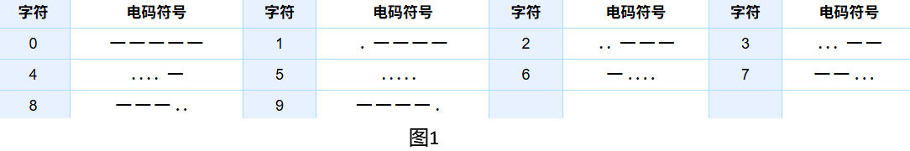
  正确 | 错误
 | 试题编号：20250330-zmm-015
 | 试题类型：判断题
 | 标准答案：正确
 | 试题难度：一般
 | 试题解析：根据摩尔斯电码表“.----”代表1，“.....”代表5，按顺序输出则先输出表示1的电码，再输出5的电码。
 | 考生答案：错误
 | 考生得分：0
 | 是否评分：已评分
 | 评价描述：

27. | 小会编写了一个程序，这个程序能画出三角形。（ ）  程序：  import turtle  turtle.pendown()  turtle.goto(0,100)  turtle.goto(100,100)  turtle.home()
  正确 | 错误
 | 试题编号：20250330-zmm-024
 | 试题类型：判断题
 | 标准答案：正确
 | 试题难度：一般
 | 试题解析：从(0,0)出发画笔先运动到(0,00)再到(100,100)最后回到(0,0)，恰好是一个三角形。turtle.home()可让画笔回到(0,0)位置。
 | 考生答案：正确
 | 考生得分：2
 | 是否评分：已评分
 | 评价描述：

28. | 小明的电脑里安装有Python的两个版本：Python2和Python3，它们能互相听懂对方说的所有"魔法咒语"（代码），它们完全兼容。（ ）
  正确 | 错误
 | 试题编号：20250424-cxq-05
 | 试题类型：判断题
 | 标准答案：错误
 | 试题难度：一般
 | 试题解析：Python 2和Python 3在语法和库方面存在不兼容的改动，因此不能认为它们完全兼容。
 | 考生答案：错误
 | 考生得分：2
 | 是否评分：已评分
 | 评价描述：

29. | 执行语句 a = "123" 后，变量 a 的数据类型是字符串。（ ）
  正确 | 错误
 | 试题编号：20250424-cxq-12
 | 试题类型：判断题
 | 标准答案：正确
 | 试题难度：一般
 | 试题解析：用双引号括起来的 "123" 是一个字符串，所以变量 a 的数据类型是字符串。
 | 考生答案：正确
 | 考生得分：2
 | 是否评分：已评分
 | 评价描述：

30. | print(int("7.65")),输出结果是7。（ ）
  正确 | 错误
 | 试题编号：20250424-yfj-029
 | 试题类型：判断题
 | 标准答案：错误
 | 试题难度：一般
 | 试题解析：int虽然是取整，但“7.65”是字符串，所以不会输出7，会报错
 | 考生答案：正确
 | 考生得分：0
 | 是否评分：已评分
 | 评价描述：

31. | Turtle库中利用turtle.circle(100)和turtle.circle（-100）指令分别画圆，海龟的初始位置运动路径是完全一样的。（ ）
  正确 | 错误
 | 试题编号：20250424-yfj-034
 | 试题类型：判断题
 | 标准答案：错误
 | 试题难度：一般
 | 试题解析：turtle.circle(100)，表示海龟以当前位置为起始点，以顺时针方向绘制一个半径为100像素的圆。turtle.circle(-100)，表示海龟以当前位置为起始点，以逆时针方向绘制一个半径为100像素的圆。
 | 考生答案：错误
 | 考生得分：2
 | 是否评分：已评分
 | 评价描述：

32. | 某同学在 IDLE 里编写Python程序，在保存 Python 程序文件时，文件名用什么命名都不会不影响程序运行。（ ）
  正确 | 错误
 | 试题编号：20250426-yxy-004
 | 试题类型：判断题
 | 标准答案：错误
 | 试题难度：一般
 | 试题解析：Python 程序文件保存时，文件名不能使用 Python 的保留字，也应避免使用特殊字符，遵循命名规范。
 | 考生答案：错误
 | 考生得分：2
 | 是否评分：已评分
 | 评价描述：

33. | 在IDLE的交互模式中运行 3+5 与print("3+5")，其运行结果都为8。（ ）
  正确 | 错误
 | 试题编号：20250426-yxy-015
 | 试题类型：判断题
 | 标准答案：错误
 | 试题难度：一般
 | 试题解析：在交互模式中运行上述两条指令，3+5 的运行结果为8，print("3+5")的运行结果为字符串，运行结果不同。
 | 考生答案：错误
 | 考生得分：2
 | 是否评分：已评分
 | 评价描述：

34. | 小明最近看了电影《哪吒》，想要用Python模拟哪吒和敖丙的对话。运行print("哪吒：'你好，敖丙！'")语句，输出结果为 哪吒：你好，敖丙！。（ ）
  正确 | 错误
 | 试题编号：20250427-jy-030
 | 试题类型：判断题
 | 标准答案：错误
 | 试题难度：容易
 | 试题解析：在这条print("哪吒：'你好，敖丙！'")语句中，需要注意 ' 和 " 的嵌套，输出的是两个"之间的内容，因此输出的结果为 哪吒：'你好，敖丙！'，与题目中给出的结果不一致。故本题描述错误。
 | 考生答案：错误
 | 考生得分：2
 | 是否评分：已评分
 | 评价描述：

35. | int(3.5)的值是3。（ ）
  正确 | 错误
 | 试题编号：20250428-zll-030
 | 试题类型：判断题
 | 标准答案：正确
 | 试题难度：较难
 | 试题解析：本题考查的知识点是int()函数对浮点数的处理。int(3.5)会截断小数部分，结果为3。因此答案为正确。
 | 考生答案：正确
 | 考生得分：2
 | 是否评分：已评分
 | 评价描述：
三、编程题(共2题，共30分)
36. | 小明去超市买了苹果和香蕉，苹果每斤6.5元，香蕉每斤4.8元。小明买了m斤苹果和n斤香蕉（m和n都是不是0的整数），请写一段程序计算小明一共需要支付多少钱？  要求：  （1）程序开始运行后，需要用户输入m和n的值（整数），可以分两次输入；  （2）用户输入斤数时，要有提示语，提示语分别为：“请输入苹果斤数：”、 “请输入香蕉斤数：”；  （3）计算公式正确，正确实现总费用的计算逻辑；  （4）输出格式正确，输出字符串包含提示文本，如“小明一共需要支付：”，“元”；  （5）代码规范，运行正常。  友情提示：  由于考试平台暂不支持eval()命令，同学们可以选用其他命令；当然如果您使用了，只要程序是正确的，我们阅卷时依然按照正常处理。
 | 试题编号：202506-P1-36
 | 试题类型：编程题
标准答案：
参考程序：
a = 6.5
b = 4.8
m = int(input("请输入苹果斤数："))
n = int(input("请输入香蕉斤数："))
total_cost = (a * m) + (b * n)
print("小明一共需要支付：", total_cost, "元")
 | 试题难度：一般
试题解析：
评分标准：
（1）有input()语句；（2分，每个1分）
（2）有输入时候的提示语；（2分，每个1分，提示语错误不扣分，只要有即可）
（3）有数据类型转换，并且转换正确；（2分，每个1分）
（4）有正确的计算表达式；（1分）
（3）输出格式正确；（1分）
（4）程序运行结果正确（程序能正常运行，计算正确即可，输入输出格式不在此项要求中）。（2分）

37. | 夏天快到了，又到了吃西瓜的季节。西瓜是夏天的代表，让人在它的色香味中，感受到夏天的魅力。请你用Python，画出如下图所示的西瓜：  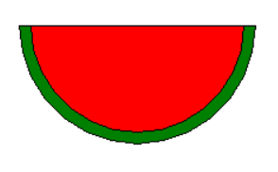  要求：  （1）西瓜左上角坐标为(0,0)，西瓜红壤左上角坐标为(10,0)；  （2）整个西瓜半径为100，西瓜红壤半径为90；  （3）西瓜绘制完成后，隐藏画笔。  思路提示：  （1）先画绿色瓜皮，由于西瓜是向上的，所以，在画绿皮之前，需要把画笔右转90度(right(90))；  （2）右转90度后开始画绿皮，画完后画笔回到(0,0)坐标，以便形成完整的半圆，以便填充绿色；  （3）画笔移动到(10,0)坐标；  （4）将画笔右转180度(right(180))；  （5）右转180度后开始画红壤，画完后画笔回到(10,0)坐标，以便形成完整的半圆，以便填充红色；  （6）隐藏画笔。  友情提示：  考试平台暂不支持画笔命名：Pen()命令，同学们可以选用其他命令；当然如果使用了Pen()命令，只要程序是正确的，阅卷时依然按照正确处理。
 | 试题编号：202506-P1-37
 | 试题类型：编程题
标准答案：
参考程序：
import turtle
#绘制西瓜绿皮
turtle.right(90)
turtle.fillcolor("green")
turtle.begin_fill()
turtle.circle(100,180)
turtle.goto(0,0)
turtle.end_fill()

#到红壤左上角坐标
turtle.goto(10,0)

#绘制西瓜红壤
turtle.right(180)
turtle.fillcolor("red")
turtle.begin_fill()
turtle.circle(90,180)
turtle.goto(10,0)
turtle.end_fill()

#绘制结束，隐藏画笔
turtle.hideturtle()
 | 试题难度：较难
试题解析：
评分标准：
（1）正确导入turtle库；（1分）
（2）隐藏画笔命令正确；（1分）
（3）西瓜绿皮绘制角度正确，即right(90)正确；（1分）
（4）西瓜绿皮填充颜色正确，即fillcolor("green")正确，函数名错误不得分；（1分）
（5）西瓜绿皮beginfill()和endfill()函数名称正确（各1分，共2分），代码顺序正确（1分）；（注意：颜色写错在这里不扣分）
（6）绘制半圆，半径为100，角度为180，即circle(100,180)正确（1分）；
（7）回到初始坐标(0,0)正确或采用forward()命令也可但需要注意回到原点；（1分）
（8）成功绘制西瓜绿皮部分，颜色错误不得分；（1分）
（9）到达红壤左上角坐标(10,0)或采用forward(10)命令也可；（1分）
（10）红壤画笔角度正确，即right(180)正确；（1分）
（11）红壤填充颜色正确，即fillcolor("red")正确；（1分）
（12）西瓜红壤beginfill()和endfill()函数名称正确（各1分，共2分），代码顺序正确（1分）；（注意：颜色写错在这里不扣分）
（13）绘制红壤，半径为90，角度为180，即circle(90,180)正确；（1分）
（14）回到红壤左上角坐标(10,0)正确或采用forward()命令也可以；（1分）
（15）成功绘制红壤部分颜色错误不得分；（1分）
（16）绘制的图片符合题意。（1分）

评判标准总结：
（1）如果按照标准答案来写代码，一行代码1分，少几行扣几分；但如果学生使用别的方法完成，则不按照这个标准扣分；本项共计15分；
（2）beginfill()和endfill()函数使用顺序正确，每次1分（填充绿色和红色），共计2分；
（3）成功绘制红色部分1分，成功绘制绿色部分1分，共计2分；如果颜色不正确，则要扣分；
（4）绘制的图片符合题意得1分；

